Jean Baptiste Vanier
Décès: 2 octobre 1864, Saint Augustin co.Deux Montagnes, Québec.
Sépulture : 4 octobre 1864, Saint Augustin co.Deux Montagnes, Québec.

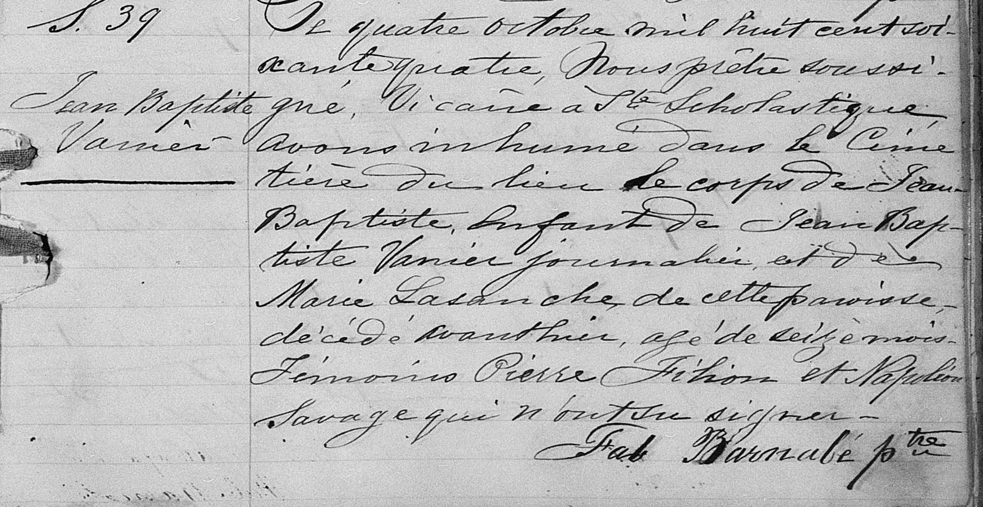

S-39 Ce quatre octobre mil huit cent soixante quatre, Nous prêtre soussigné, Vicaire à
Jean Baptiste Ste Scholastique, avons inhumé dans le cimetière du lieu le corps de Jean Baptiste,
Vanier enfant de Jean Baptiste Vanier journalier et de Marie Lasanche de cette paroisse,
décédé avanthier, agé de seize mois. Témoins Pierre Filion et Napoléon Savage
qui n’ont su signer.
Fab Barnabé ptre

Référence : Family Search.

